ARBEITSBLATT AUSSPRACHE: ADJEKTIVE MIT KURZEN BETONTEN VOKALEN
Momente B1.1 AB Lektion 11, ÜB 3
___________________________________________________________________________

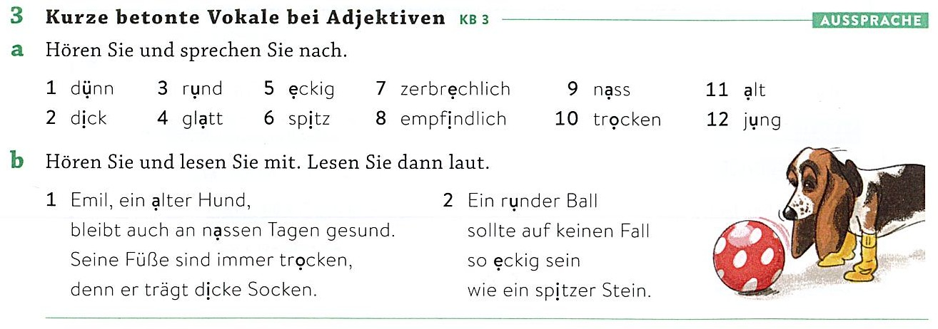

Regel: Adjektive mit kurzen, betonten Vokalen

Die Konsonantenverdopplung oder das Vorhandensein von zwei diversen Mitlauten fungiert als optischer "Stopp" für das Auge beim Lesen. Es signalisiert, dass der davor stehende Vokal kurz und knackig und nicht gedehnt ausgesprochen wird.

Bei Adjektiven mit kurzen, betonten Vokalen folgt auf den Vokal mehr als ein Konsonant. Wenn man nach dem kurzen Vokal nur einen einzelnen Konsonanten hört, wird dieser zur Verdeutlichung verdoppelt.

a) Doppelter Konsonant

Hört man den Konsonanten deutlich, wird er verdoppelt.

zum Beispiel: nass, dünn, glatt

b) Zwei diverse Konsonanten

Steht der Vokal zwischen zwei diversen Konsonanten, bleibt es bei einem einfachen Konsonanten.

zum Beispiel: spitz, dick, jung

--------------------------------------------------------------------------------

Regola: Aggettivi con vocali brevi e accentate

Il raddoppio delle consonanti o la presenza di due consonanti diverse funge da “punto di arresto” per l'occhio durante la lettura. Indica che la vocale che precede va pronunciata in modo breve e netto, senza allungarla.

Negli aggettivi con vocali brevi e accentate, la vocale è seguita da più di una consonante. Se dopo la vocale breve si sente una sola consonante, questa viene raddoppiata per maggiore chiarezza-

a) Consonante doppia

Se la consonante si sente chiaramente, viene raddoppiata.

per esempio: nass, dünn, glatt

b) Due consonanti diverse

Se la vocale si trova tra due consonanti diverse, si mantiene una sola consonante.

per esempio: spitz, dick, jung

